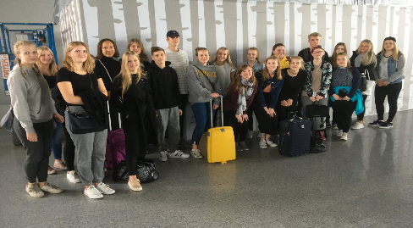 Kansainvälinen nuorisovaihto Kotkan Rotaryklubit
OLETKO HALUKAS VAIHTO – OPPILAAN ISÄNTÄPERHEEKSI?
Rotarien yksi vaikuttavimmista toiminnoista on kansainvälinen nuorisovaihto. Vuosittain yli 8000 nuorelle maailmassa tarjoutuu mahdollisuus tutustua rotaryjärjestön välityksellä vieraaseen kulttuuriin.
Rotaryn nuorisovaihto-ohjelmaa ei olisi olemassa, elleivät lukemattomat perheet ympäri maailmaa avaisi kotinsa ja sydämensä vaihtoon lähteville nuorille.
Isäntäperheenä oleminen
- onnistuu mikäli perheellä vain on mahdollisuus antaa aikaa ja olla läsnä oppilaalle.
Eläkkeellä oleva pariskunta saattaa hyvinkin pystyä antamaan vaihto-oppilaalle
enemmän huomiota kuin aktiivisten teinien perhe. Pikkulapsiperheestä saattaa
sukeutua loistava tuki oppilaalle, kun kielitaito kehittyy yhtä aikaa
perheen omien lasten kanssa.
Yhden vanhemman perheet voivat myös toimia isäntäperheinä, mikäli perheen
voimavarat sen muuten sallivat.

- tarjoaa tilaisuuden luoda läheisen ystävyyssuhteen ulkomaiseen nuoreen ja sitä
kautta myös hänen perheeseensä, tutustua vaihto-oppilaan kulttuuriin ja harjoittaa
käytännön kielitaitoa.

- syntyvät ystävyyssuhteet saattavat parhaimmillaan kestää eliniän ja luoda pohjaa monenlaiselle kanssakäymiselle tulevaisuudessa.

Isäntäperheenä toimiminen
- on oiva tapa toteuttaa kansainvälisyyskasvatusta niin oman perheen kuin vaihto-oppilaankin osalta!
- on loistava tapa tutustua läheltä Rotaryn nuorisovaihdon kansainväliseen toimintaan.
Huomioitavaa, että Isäntäperheiden ei tarvitse välttämättä olla rotareita.
Yhteydenotot:
Teuvo Kemppinen Kotka-Ruotsinsalmi Rotaryklubi teuvo.kemppinen@kymp.net
+358 50 5261402

